

精神科医から学ぶ「こころの病」の基礎知識

**～病気からの新しい一歩～**

令和3年度 石神井障害者地域生活支援センター　　　　　 精神保健福祉講座



練馬区にお住まいの方を対象に、精神障害について学ぶ講演会を開催します。

日時：**令和3年11月25日（木）**

**14:00～16:00** （受付開始13:30）

講師：大泉病院　精神科医　**赤沼 哲也** 氏

会場①：石神井保健相談所2階講堂（ういんぐの2階）

練馬区石神井町7-3-28 ※裏面の地図をご参照ください

会場②：豊玉障害者地域生活支援センターきらら

　　　 練馬区豊玉北5-15-19 豊玉すこやかセンター6階

　　　 ※会場②はZoomによるサテライト会場です。

定員：会場①**25名**､会場②**15名**(先着順受付)**※オンライン参加可能**





**●お申込み方法●**

**電話、FAX、ハガキ、窓口**にてお申込みください。

また、お申込みの際に当日のご本人確認のため、

**①名前　②住所　③電話番号　④ご希望の会場**をお知らせください。

※先着順で受付け、各会場の定員を超えた場合のみご連絡いたします。

※ｵﾝﾗｲﾝ参加をご希望の方はお電話にてご相談ください。具体的な受講手順等をお伝えいたします。

※新型コロナウイルス感染防止対策のため、来所の際は**マスク着用**、入口での**消毒**、**検温**にご協力をお願いいたします。咳や発熱等風邪の症状がある場合、同居者に同症状等で体調不良の方がいる場合は参加をお控えください。

**★申込締切：令和3年 11月 18日（木）20:00**



問合せ・申込　石神井障害者地域生活支援センターういんぐ

〒177－0041　東京都練馬区石神井町7-3-28石神井保健相談所併設

****TEL：03-3997－2181　FAX：03-3997-2182

※FAX申込用紙は裏面にございます。会場案内も裏面をご覧ください。



|  |  |  |  |
| --- | --- | --- | --- |
| ふりがな |  | | |
| 名　前 |  | | |
| 連絡先 | 住所：〒  TEL ：　　　　　-　　　　　　-　　　　　　　（自宅・勤務先・携帯）  FAX ：　　　　　-　　　　　　-　　　　　　　（自宅・勤務先） | | |
| 希望する  会場に○を | 会場①　石神井保健相談所  ・  会場②　きらら（Zoomｻﾃﾗｲﾄ） | 備 考 |  |

※ご記入いただいた個人情報は、当講座の運営管理の目的にのみ使用させていただきます。

★申込締切　：令和3年 11月 18日（木）20:00

【会場案内】

会場② 豊玉障害者地域生活支援センターきらら

会場①　石神井保健相談所　　　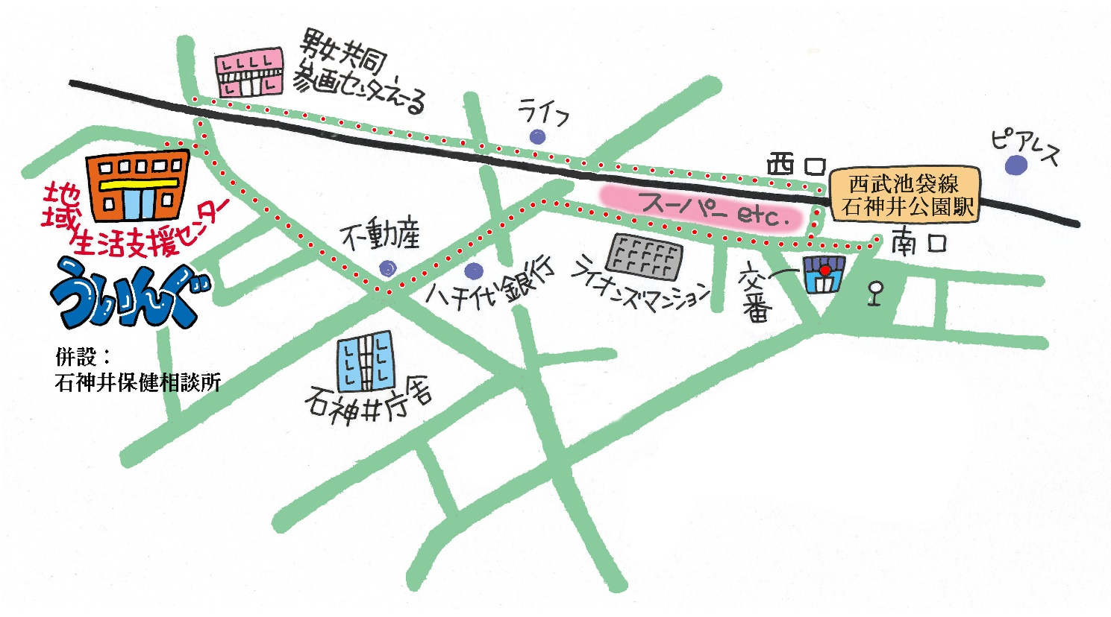

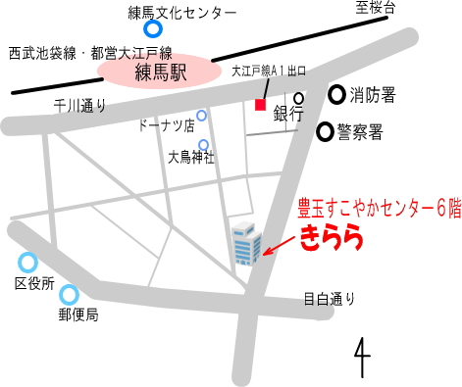

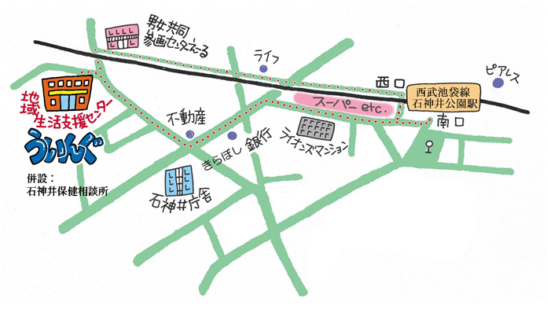

*★西武池袋線石神井公園駅より徒歩8分*

石神井公園駅西口を出て右折し、高架沿いを道なりに進み、つきあたりを左折、不動産屋と歯医者さんのある交差点を右折し、線路の手前を左折すると左手にレンガ色の建物（ういんぐ・石神井保健相談所）があります。

*★西武池袋線練馬駅中央口より徒歩5分*

*★都営地下鉄大江戸線練馬駅A1出口より徒歩5分*

豊玉すこやかセンター6階です。

